À la découverte d'oXygen (1)
Dans ce premier exercice, nous allons nous servir d'oXygen pour :
- la création d'un nouveau document XML
- le balisage progressif d'un document
- la validation continuelle d'un document
- l'affichage du document sans balise

Le document né-numérique
La TEI ne sert pas uniquement à l'encodage des documents anciens, déjà existants sur papier ou pierre. Elle sert aussi à la création de documents nouveaux ex nihilo....

Création d'un document
- Démarrez oXygen.
- Cliquez sur l'icône Nouveau en haut à gauche (ou sélectionnez Nouveau du menu Fichier, ou tapez CTRL-N) pour ouvrir la boîte de dialogue Nouveau
- Choisissez Cadre des modèles, ensuite TEI P5, puis TEI-Bare, pour sélectionnez un schéma basique TEI.
- 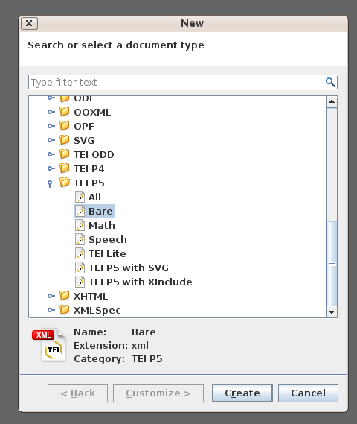
- Cliquez sur le bouton Créer en bas. oXygen affiche un document TEI minimal que vous allez compléter.
Le schéma TEI bare contient un minimum de balises, mais il permet quand-même de décrire un document complet TEI.
On est maintenant dans l'espace de travail typique d'oXygen. Par défaut, il y a plusieurs petits écrans, autour d'un grand espace blanc ou nous allons éditer notre document. A gauche, par exemple, vous voyez dans la fenêtre Sommaire un aperçu de la structure du document.
Notez qu'un document TEI est divisé en deux parties. En haut, vous avez les métadonnées, entourées de la balise <teiHeader>. En bas se trouve le texte, entouré de la balise <text>.
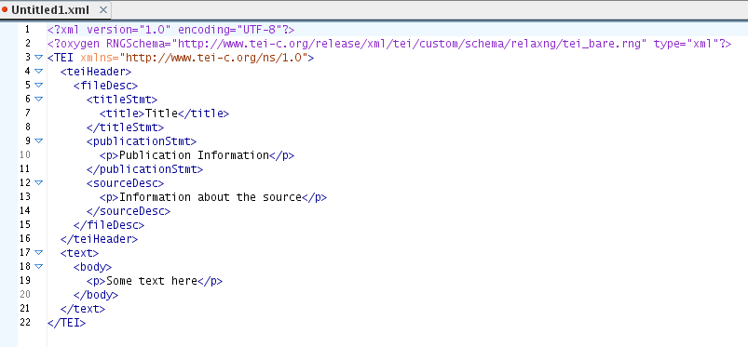
En bas de l'écran, vous voyez qu'il est possible modifier l'affichage du document en cliquant sur les boutons Texte, Grille, ou Auteur. Nous, on n'a pas peur des balises, donc on va commencer à l'éditer en mode Texte.
D'abord, on va fournir les métadonnées essentielles à tout nouveau document : son titre, sa distribution, et ses origines. oXygen vous propose des morceaux de texte qu'il faut changer puis compléter...
- Remplacez le mot ‘Title’ (entre les balises <title> et </title>) par un titre pour votre document. À vous de choisir ! Quelque chose comme "À la découverte d'oXygen" suffirait.
- Remplacez les deux autres morceaux de texte proposés par des mentions plus appropriées. Par exemple, pour publication, on pourrait mettre ‘Brouillon inédit’ ou ‘Distribué sur mon blog’ ; pour <sourceDesc>, on vous propose ‘Œuvre originale, guidé par une formation TEI’.

oXygen par défaut cherchera à maintenir votre document dans un état de validité. Qu'est-ce qui arrive si vous l'endommagez ?
- Effacez quelques lettres à l'intérieur de n'importe quelle balise : par exemple changez <publicationStmt> en <publicat>.
- oXygen fait de son mieux. D'abord, il change la balise fermante correspondante (qui devient instantanément </publicat>): le document reste donc bien formé. Mais il n'est plus valide : par conséquent les balises fautives sont soulignées en rouge ; il y a un message d'erreur en bas de l'écran ; et à droite il y a quelques taches rouges.
- Cliquez sur les taches rouges pour essayer de comprendre la manière dont une erreur peut en enchaîner une autre.
- Cliquez sur CTRL-Z (ou sélectionnez Undo du menu Edit) pour revenir dans un état de grâce... vous verrez que le petit carreau rouge en haut à droite devient vert après correction de toutes les erreurs.

En plus, oXygen ne vous permettra d'ajouter que des balises prévues dans le schéma actuellement sélectionné pour le document.
- Mettez le curseur à la fin de la 7ème ou au début de la 8ème ligne, entre </title> et </titleSmt>;
- tapez < et arrêtez un instant ;
- le carreau vert redevient rouge, parce que vous n'avez pas encore entré le nom de l'élément souhaité.
- oXygen vous propose une liste de balises disponibles à cet emplacement dans le document : notamment vous avez le droit d'insérer ici un élément <author> ou encore un <title>, de terminer le <titleStmt>, d'insérer un commentaire XML etc.
- Tapez sur ENTRER pour accepter la première proposition. oXygen insert dans votre document les balises <author> et </author>.
- Le curseur reste à l'intérieur de la balise ouvrante, au cas où vous désireriez spécifier ses attributs. Faire bouger le curseur d'un caractère à droite et tapez votre nom, comme auteur du fichier.

Ajout de texte au document
Enfin, nous sommes prêts ... commencez la création de votre document. À vous de décider de son contenu et de son balisage.
D'abord, quels composants proposeriez-vous pour votre document ? Un document contenant un seul paragraphe n'est guère probable ! Avec le schéma bare vous avez le droit de signaler :
- des titres ... à baliser avec la balise <head>
- des chapitres ... à baliser avec la balise <div>
- des listes ... à baliser avec la balise <list>
- des paragraphes ... à baliser avec la balise <p>
Allons-y !
Dans le reste de ce petit tutoriel, nous allons vous montrer quelques manipulations utiles offertes par ce logiciel.
D'abord, une question important. Pour le contenu, OK, il faut le créer -- mais est-ce qu'il faut toujours taper soi-même les balises ? Non : oXygen est là pour vous aider. Vous avez déjà vu comment il peut vous proposer la liste des balises disponibles à un certain emplacement du document. Il peut aussi vous proposer comment baliser un morceau de texte sélectionné.
- Avec la souris, sélectionnez le contenu du <body>, i.e. la séquence <p>Some text here</p>.
- Tapez CTRL-E (ou sélectionnez XML Refactoring et ensuite Entourer des balises dans le menu Document.
- oXygen vous propose toutes les balises qui pourraient éventuellement être insérées à cet endroit précis du document : dans ce cas, il est conseillé de sélectionner <div>. Puis, cliquez sur Accepter
- L'élément <div> va contenir le premier chapitre de votre document. Insérez donc un titre au début de ce <div>, en vous servant de la balise <head>
- Il serait aussi utile de numéroter vos chapitres d'une manière explicite : pour cela, on vous propose l'attribut n qui est disponible sur n'importe quel élément TEI, y compris <div>.
- Mettez le curseur à l'intérieur de la balise <div> juste avant le > et tapez un seul espace. oXygen vous propose un menu des attributs disponibles.
- Tapez sur RETOUR pour sélectionnez n. oXygen vous informe qu'il faut dans ce cas ajouter une valeur, et le curseur reste entre les guillemets.
- Tapez (par exemple) 1, et votre document redeviendra valide.
Votre document devrait maintenant ressembler à ceci :
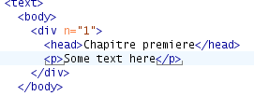
À vous d'ajouter maintenant du texte à ce paragraphe : un peu plus intéressant que ‘some text here’ de préférence ! Décrivez-nous vos premières réactions avec oXygen ; partagez vos idées sur la situation politique actuelle ; écrivez ce que vous voulez.
Sans doute aurez-vous besoin de plus d'un seul paragraphe. Comment faire pour terminer celui-ci et commencer un nouveau ? Bien-sûr on peut simplement taper les balises </p><p> mais il y a une autre manière plus simple.

Division des éléments
Supposons que vous avez maintenant quelques centaines de mots dans votre seul paragraphe, et que vous voulez le diviser en plusieurs.
- Mettez le curseur au point de chaque division souhaitée
- Tapez ALT + MAJ + D ou sélectionnez XML Refactoring et ensuite Élément de division (sic) dans le menu Document.
Vous pouvez faire pareil pour diviser le chapitre unique, mais attention à choisir un endroit valide pour effectuer la division : entre deux éléments <p>, et non pas dans l'enceinte d'un <p>.
Dans un de vos chapitres, n'omettez pas d'ajouter une liste, balisée avec un élément <list>, contenant une séquence de <item> éléments, précédée d'un <head> facultatif.

Affichage du texte balisé
Est-ce que la quantité de balises dans votre document commence à vous inquiéter un peu ?
On peut mettre en ordre le balisage que l'on a fait, en cliquant sur le bouton d'indentation, ou en tapant ALT+MAJ+P, ou en sélectionnant Source->Indenter le document sur le menu Document. Mais peut être préféreriez-vous voir disparaître les balises ?
- Au fond de la fenêtre vous voyez trois onglets: Texte , Grille, et Auteur. Sélectionnez le dernier. L'affichage de votre document change, et un nouveau menu TEI P5 devient disponible. Sur ce menu, sélectionnez Mode d'affichage des balises et regardez les possibilités offertes par ses options.
- L'option Toutes les balises affiche les balises en icones; l'option Aucune balisesles fait disparaître totalement.
- Notez en plus que votre document est maintenant stylé ; il y a des changements de police ; les retours de chariots sont traités comme des blancs ; etc.
- Dans mode auteur, on peut diviser un élément simplement en tapant RETOUR deux fois. Expérimentez cela.
Plus tard, nous verrons comment vous pourrez contrôler l'affichage de votre document avec une feuille de style.
N'oubliez pas d'enregistrer votre document dans votre dossier de travail : nous allons encore nous en servir...

